

রাষ্ট্রপতির সাথে ফজলে হাসান আবেদের সাক্ষাৎ
নিজস্ব প্রতিবেদক, বিডিনিউজ টোয়েন্টিফোর ডটকম

Published: 2018-08-02 22:33:19.0 BdST Updated: 2018-08-02 22:33:19.0 BdST

- 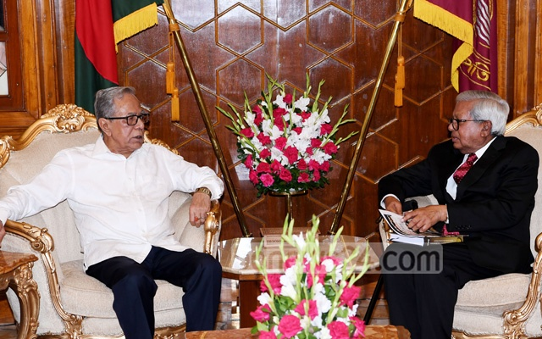

রাষ্ট্রপতি মো. আবদুল হামিদের সঙ্গে সৌজন্য সাক্ষাৎ করেছেন বেসরকারি সংস্থা ব্র্যাক ও ব্র্যাক ইউনিভার্সিটির বোর্ড অব ট্রাস্টিজের চেয়ারপার্সন ফজলে হাসান আবেদ।
বৃহস্পতিবার বিকেলে ফজলে হাসান আবেদ বঙ্গভবনে যান বলে জানিয়েছেন রাষ্ট্রপতির প্রেস সচিব মো. জয়নাল আবেদীন।
সাক্ষাৎ শেষে রাষ্ট্রপতির প্রেস সচিব মো. জয়নাল আবেদীন বিডিনিউজ টেয়েন্টিফোর ডটকমকে বলেন, “সাক্ষাতের সময় ফজলে হাসান আবেদ ব্র্যাকের সার্বিক কার্যক্রম সম্পর্কে রাষ্ট্রপতিকে অবহিত করেন এবং আগামী ২০ নভেম্বর ব্র্যাক ইউনিভার্সিটির ৯ম সমাবর্তনে অংশ নেওয়ার আমন্ত্রণ জানান।”
ব্র্যাকের চেয়ারপার্সন এসময় রাষ্ট্রপতিকে ব্র্যাক ইউনিভার্সিটির সার্বিক একাডেমিক কার্যক্রম সম্পর্কেও অবহিত করেন।
দেশের বিশ্ববিদ্যালয়গুলোর আচার্য আবদুল হামিদ ব্র্যাক ইউনিভার্সিটির কার্যক্রমে সন্তোষ প্রকাশ করেন বলে জানান প্রেস সচিব।
ফজলে হাসান আবেদ এসময় রাষ্ট্রপতিকে জানান, তারা হাওর এলাকার উন্নয়নে সমন্বিতভাবে কাজ করছে। একইসাথে আর্থ-সামজিক উন্নয়নে লক্ষ্যে বিভিন্ন গবেষণা কার্যক্রম পরিচালনা করছে।
রাষ্ট্রপতি এসময় বলেন, অন্ধত্ব হাওর এলাকার একটি বড় সমস্যা। তিনি এসময় হাওর এলাকার মানুষের চিকিৎসেবার লক্ষ্যে চক্ষু শিবির আয়োজনের উদ্যোগ নেওয়ার জন্য ব্রাকের চেয়ারপার্সনের প্রতি আহ্বান জানান।
রাষ্ট্রপতি হাওর এলাকার পরিবেশ রক্ষায় সচেতনা বাড়াতে বেসরকারি সংস্থাগুলোকে পদক্ষেপ নেওয়ারও আহ্বান জানান।
পরে বাংলাদেশ কমিউনিটি অফথ্যালমোলিজিক্যাল সোসাইটির (বিসিওএস) একটি প্রতিনিধি দল সাক্ষাৎ করতে আসলেও রাষ্ট্রপতি দরিদ্র জনগোষ্ঠীর চোখের চিকিৎসার জন্য দেশব্যাপী চক্ষু শিবির আয়োজনের আহ্বান জানান।
বিসিওএসি এর সভাপতি সরফুদ্দীন আহমেদ প্রতিনিধি দলের নেতৃত্ব দেন।
সাক্ষাতের সময় সংগঠনটির প্রতিনিধি দল তাদের আসন্ন আন্তর্জাতিক সম্মেলনে রাষ্ট্রপতিকে অতিথি হওয়ার আমন্ত্রণ জানান।

